

Faculdade de Tecnologia de Sorocaba
Tecnologia em Análise e Desenvolvimento de Sistemas

Ana Luiza Candido Silva
Arthur Gaspare Camzano
Isabella Ferreira Gomes Da Silva
Nicolly Lemos Da Silva
Rafaela Mansano Fernandes

TOTEM ADS BURGUER

SOROCABA/SP
2025
SUMÁRIO

1. INTRODUÇÃO 3
2. DIAGRAMA DE ENTIDADE E RELACIONAMENTO 3
3. USER STORIES 4
4. DIAGRAMA DE ATIVIDADES 10
5. REQUISITOS FUNCIONAIS 11
5.1. REQUISITOS NÃO FUNCIONAIS 12
6. DIAGRAMA DE CASO DE USO 14
7. DETALHAMENTO DO CASO DE USO 15
8. DIAGRAMA DE CLASSES 29
9. DETALHAMENTO DO DIAGRAMA DE CLASSES 30
10. CONCLUSÃO 31

INTRODUÇÃO
O presente documento tem como objetivo detalhar o desenvolvimento do Totem ADS Burguer, um projeto que visa modernizar e otimizar o processo de pedido e atendimento ao cliente.
Este projeto abrange o design e a implementação de uma interface intuitiva, garantindo que usuários de diferentes perfis possam realizar seus pedidos de forma autônoma e eficiente. Serão abordados os requisitos técnicos, a arquitetura da solução, as tecnologias empregadas e os resultados esperados, demonstrando a viabilidade e o impacto positivo desta iniciativa para o ADS Burguer.

DIAGRAMA DE ENTIDADE E RELACIONAMENTO

O DER (Diagrama de Entidade e Relacionamento) é a representação gráfica da estrutura de dados do sistema, detalhando as entidades envolvidas, seus atributos e os relacionamentos que as conectam, fornecendo a base para a implementação do banco de dados.

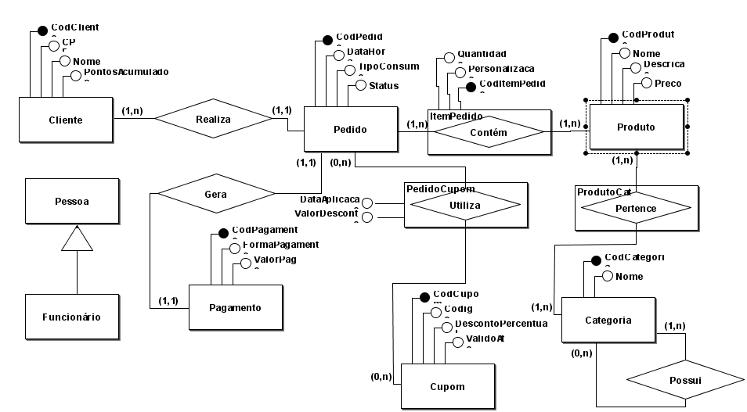

USER STORIES

As funcionalidades do sistema são apresentadas no formato de User Stories no presente segmento. Cada User Story captura uma capacidade específica do sistema sob a óptica do usuário final, articulando o 'quem', 'o quê' e 'porquê' da funcionalidade desejada.

User Story 01 - RF01
Como: Cliente
Eu quero: Uma tela inicial
Para: Iniciar um pedido, que me indique que não há pedidos feitos.
Critérios de aceitação:
O botão “Iniciar pedido”, deve ser visível e acessível
Apresentar logo da empresa
Ícones e textos acessíveis para todas as pessoas

User Story 02 - RF02
Como: Cliente
Eu quero: Uma tela de escolha de tipo de pedido
Para: Eu quero uma tela em que eu possa escolher se irei consumir meus produtos escolhidos no local ou levar eles para casa.
Critérios de aceitação:
Botões visíveis
Acessíveis para todos os tipo de usuários

User Story 03 - RF03
Como: Cliente
Eu quero: uma tela de login e identificação
Para: Que eu possa logar com meu perfil do clube usando meu cpf e caso não tenha clube, me identificar inserindo um nome para a chamada do pedido.
Critérios de aceitação:
Validação de login (Anônimo/Clube)
Caso anônimo, apresentar campo para inserção de nome
Botões visíveis
Acessíveis para todos os tipos de usuário.

User Story 04 - RF04
Como: Cliente
Eu quero: uma tela para Aplicação de cupons ns
Para: quero poder colocar cupons para aplicar descontos em compras que eu fizer no totem.
Critérios de aceitação:
Botão de inserção de cupom visível e acessível
Validação de cupom inexistente
Subtrair o valor final com o desconto do cupom

User Story 05 - RF05
Como: Cliente
Eu quero: uma tela para visualizar os produtos
Para: que eu possa navegar entre os produtos ver suas descrições, imagens ilustrativas e preços
Critérios de aceitação:
Apresentar menu de categorias de produtos
Apresentar um segundo menu de subcategorias
Aplicação de overview (Responsividade)
Área de rolagem para produtos
Ícones e imagens com tamanha agradável e visível
Apresentar descrição do produto e título

User Story 06 - RF06
Como: Cliente
Eu quero: Personalizar os ingredientes do meu pedido
Para: Deixar o pedido no meu gosto
Critérios de aceitação:
Adicionar, subtrair e remover ingredientes
A interface deve exibir os ingredientes escolhidos de forma clara.
Deve haver um limite máximo de adições para evitar exageros.

User Story 07 - RF07
Como: Cliente
Eu quero: Adicionar itens ao carrinho
Para: Poder selecionar os produtos desejados antes de finalizar a compra.
Critérios de aceitação:
Deve ser possível adicionar produtos ao carrinho com um botão específico.
O carrinho deve exibir a quantidade e descrição dos produtos adicionados.
O sistema deve atualizar o valor total conforme novos itens forem adicionados.

User Story 08 - RF08
Como: Cliente
Eu quero: Revisar meu pedido
Para: Garantir que todos os itens estão corretos antes de finalizar a compra.
Critérios de aceitação:
Deve haver uma tela ou modal para exibir um resumo do pedido.
O resumo deve conter nome, quantidade e preço dos itens.
Deve existir a opção de voltar e editar os itens antes da finalização.

User Story 09 - RF09
Como: Cliente
Eu quero: Remover itens do carrinho
Para: Corrigir erros na seleção de produtos.
Critérios de aceitação:
Deve ser possível remover itens individualmente do carrinho.
O valor total deve ser atualizado após a remoção.
Deve haver um botão ou ícone claro para remover itens.

User Story 10 - RF10
Como: Cliente
Eu quero: Cancelar o carrinho
Para: Desistir da compra antes da finalização.
Critérios de aceitação:
Deve haver um botão para cancelar o pedido inteiro.
O sistema deve pedir confirmação antes de cancelar.
Após o cancelamento, o carrinho deve ser esvaziado.

User Story 11 - RF11
Como: Cliente
Eu quero: Efetivar meu pedido
Para: Que a cozinha receba minha solicitação.
Critérios de aceitação:
O sistema deve confirmar a efetivação antes de enviar o pedido.
Após a efetivação, o cliente deve receber um número de pedido.
O pedido deve ser enviado à cozinha imediatamente.

User Story 12 - RF12
Como: Cliente
Eu quero: Emitir uma nota fiscal
Para: Ter um comprovante da compra.
Critérios de aceitação:
Deve haver opção para inserir CPF na nota fiscal.
A nota deve ser gerada automaticamente após o pagamento.
O cliente pode optar por não informar CPF.

User Story 13 - RF13
Como: Cliente
Eu quero: Ter múltiplas opções de pagamento
Para: Escolher a forma mais conveniente.
Critérios de aceitação:
O sistema deve aceitar Dinheiro, Pix, Carteira Digital e Cartão.
O cliente deve escolher a forma de pagamento antes de finalizar.
Pagamentos digitais devem ser processados automaticamente.

User Story 14 - RF14
Como: Cliente
Eu quero: Identificar meu pedido
Para: Saber quando ele estiver pronto para retirada.
Critérios de aceitação:
O sistema deve exibir um número ou nome para cada pedido.
O número do pedido deve ser mostrado na tela de confirmação.
O cliente deve receber uma notificação quando estiver pronto

User Story 15 - RF15
Como: Cliente
Eu quero: Navegar por categorias de produtos
Para: Encontrar facilmente os itens que desejo comprar.
Critérios de aceitação:
O sistema deve permitir a navegação entre categorias como lanches, combos e sobremesas.
Cada categoria deve conter apenas os itens correspondentes.
O cliente pode trocar de categoria sem perder os itens do carrinho.

User Story 016 - RF016
Como: Cliente
Eu quero: filtros no menu que permita buscar produtos por categoria
Para: que eu possa buscar o item pelo menu de maneira mais intuitiva
Critérios de aceitação:
O menu deve exibir categorias e subcategorias de produtos disponíveis.
O cliente deve conseguir filtrar produtos por categoria ao navegar no menu.
O sistema deve exibir os produtos filtrados corretamente sem necessidade de recarregar a página.

User Story 017 - RF017
Como: Cliente
Eu quero: que o progresso do processamento do pedido esteja visível em tempo real
Para: Que eu possa estar ciente sobre cada etapa do pedido.
Critérios de aceitação:
O progresso do pedido deve ser exibido de forma clara e intuitiva na interface do usuário.
O sistema deve garantir que as atualizações sejam feitas com base no status real do pedido.

User Story 018 - RF018
Como: Cliente
Eu quero: notificação da entrega do pedido
Para: que eu esteja ciente quando a entrega do pedido for realizada
Critérios de aceitação:
O cliente deve receber uma notificação quando a entrega do pedido for realizada por via telão
A notificação no telão deve ser clara e visível para os clientes.
O sistema deve garantir que a notificação seja exibida imediatamente após a confirmação da entrega.
A notificação deve conter informações como nome do cliente.

User Story 019 - RF019
Como: Funcionário
Eu quero: cadastrar categorias e subcategorias dos produtos
Para: que eu possa organizar os produtos
Critérios de aceitação:
O funcionário deve conseguir cadastrar novas categorias e subcategorias através do painel administrativo.
O sistema deve validar a criação de categorias para evitar duplicatas.
As categorias e subcategorias cadastradas devem ser refletidas imediatamente no menu de produtos.
O funcionário deve ter permissão adequada para gerenciar categorias e subcategorias.

UserStory 020 - RF20
Como: Administrador
Eu quero: Uma tela que define o limite de ingredientes personalizados
Para: Definir uma quantidade máxima de itens personalizados para serem adicionados no pedido
Critérios de Aceitação:
O sistema deve permitir que o administrador configure um limite máximo de ingredientes personalizados por pedido.
A tela deve exibir a quantidade atual permitida e possibilitar alterações conforme necessário.
O limite deve ser aplicado automaticamente ao realizar um pedido, impedindo a seleção de ingredientes além do permitido.
O sistema deve alertar o usuário caso tente adicionar ingredientes acima do limite definido.

UserStory 021 - RF21
Como: Administrador
Eu quero: Uma tela de gerenciamento do cardápio (Adicionar, Editar e Excluir).
Para: Melhor organização e cadastro de novos produtos.
Critérios de Aceitação:
O sistema deve permitir que o administrador adicione novos produtos.
Deve ser possível editar produtos existentes.
O administrador deve conseguir excluir produtos do cardápio.
As alterações devem ser imediatamente refletidas no cardápio visível para os clientes.

UserStory 022 - RF22
Como: Administrador
Eu quero: Uma tela com relatórios de vendas e comportamentos dos clientes.
Para: Análise das vendas e feedback em relação ao comportamento dos clientes.

Critérios de Aceitação:
O sistema deve exibir relatórios detalhados sobre vendas diárias, semanais e mensais.
Deve ser possível visualizar padrões de compra dos clientes, incluindo itens mais pedidos e horários de pico.
A tela deve permitir filtrar dados por período, categoria de produto e tipo de cliente.
Os relatórios devem estar disponíveis para exportação em formatos como PDF.

UserStory 023 - RF23
Como: Cliente
Eu quero: Uma tela que realiza o acúmulo de pontos a partir do login (CPF).
Para: Que a partir dos pontos acumulados o cliente possa adquirir descontos.
Critérios de Aceitação:
O sistema deve permitir que o cliente faça login usando o CPF para acumular pontos.
A tela deve exibir o saldo de pontos atual.
Os pontos devem ser acumulados automaticamente com base no valor gasto nas compras.

DIAGRAMA DE ATIVIDADES

Tais diagramas ilustram graficamente o fluxo de controle e a progressão sequencial das ações dentro dos processos de negócio críticos do sistema. Ao mapear atividades, decisões e caminhos concorrentes, os Diagramas de Atividade oferecem uma visualização lúcida da lógica operacional.

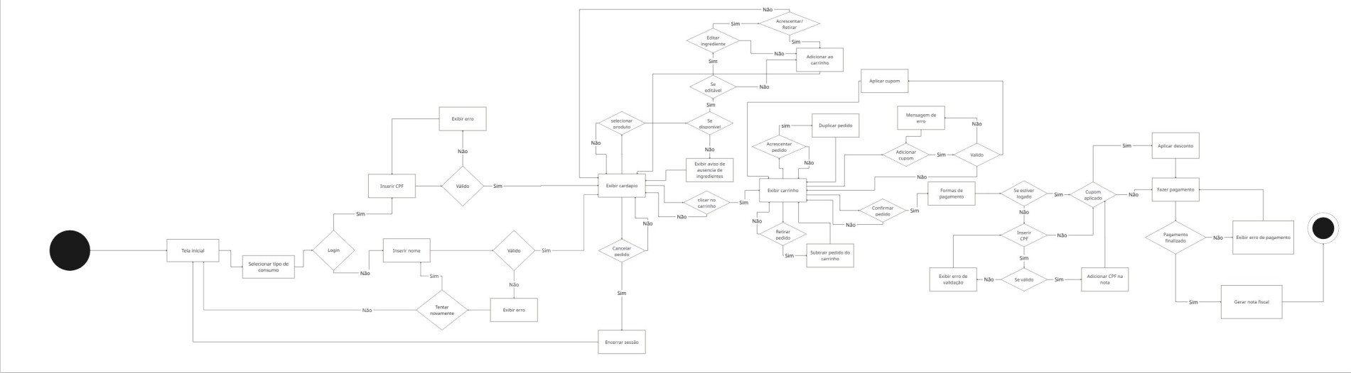

REQUISITOS FUNCIONAIS

Os requisitos funcionais enumeram explicitamente as capacidades e comportamentos que o sistema deve possuir para satisfazer as necessidades diretas de seus usuários e alcançar os objetivos de negócio definidos.

RF01 – Tela de Início: o sistema deve exibir a tela principal do totem, contendo a opção "Iniciar pedido".

RF02 – Escolha do Tipo de Pedido: o sistema deve permitir a seleção entre os tipos de pedido "Viagem" ou "Consumo no Local".

RF03 – Login e Identificação: o sistema deve permitir que o cliente se identifique por meio do CPF ou de forma anônima.

RF04 – Aplicação de Cupons: o sistema deve possibilitar a inserção de cupons de desconto antes da etapa de pagamento.

RF05 – Seleção de Itens: o sistema deve apresentar os produtos disponíveis com imagem, preço e descrição.

RF06 – Personalização de Ingredientes: o sistema deve permitir ao cliente adicionar ou remover ingredientes dos produtos selecionados.

RF07 – Adicionar Item ao Carrinho: o sistema deve permitir adicionar itens ao carrinho para finalização posterior.

RF08 – Revisão do Pedido: o sistema deve exibir um resumo do pedido antes de sua finalização.

RF09 – Remoção de Itens do Carrinho: o sistema deve permitir a exclusão individual de itens no carrinho.

RF10 – Cancelamento do Carrinho: o sistema deve permitir cancelar todo o pedido antes de sua finalização.

RF11 – Efetivação do Pedido: o sistema deve confirmar o pedido e encaminhá-lo à cozinha.

RF12 – Emissão de Nota Fiscal: o sistema deve emitir nota fiscal, com ou sem CPF, conforme escolha do cliente.

RF13 – Pagamento Integrado: o sistema deve aceitar pagamentos via dinheiro, Pix, carteira digital e cartão.

RF14 – Identificação do Pedido: o sistema deve exibir o nome ou código do pedido para retirada.

RF15 – Navegação por Categorias: o sistema deve permitir alternar entre categorias como lanches, combos, sobremesas, entre outras.

RF16 – Filtros no Menu: o sistema deve disponibilizar filtros no topo da interface para refinar a busca de produtos.

RF17 – Progresso do Pedido: o sistema deve exibir, em tempo real, as etapas de processamento do pedido.

RF18 – Notificação de Pedido Pronto: o sistema deve notificar o cliente por meio de telão quando o pedido estiver pronto.

RF19 – Cadastro de Categorias e Subcategorias: o sistema deve permitir o gerenciamento de categorias e subcategorias dos produtos.

RF20 – Limite de Ingredientes: o sistema deve definir a quantidade máxima de personalizações permitidas por item.

RF21 – Gerenciamento do Cardápio (Admin): o sistema deve permitir ao administrador adicionar, editar e remover itens do cardápio.

RF22 – Relatório de Vendas e Preferências: o sistema deve gerar relatórios relacionados às vendas e comportamento dos clientes.

RF23 – Integração com Programa de Fidelidade: o sistema deve permitir o acúmulo e resgate de pontos mediante login.

5.1. REQUISITOS NÃO FUNCIONAIS

RNF01 – Tempo de Resposta: o sistema deve apresentar os menus em até quatro segundos.

RNF02 – Segurança de Pagamento: o sistema deve garantir proteção contra fraudes e segurança nos dados bancários.

RNF03 – Conformidade com a LGPD: o sistema deve estar em conformidade com a Lei Geral de Proteção de Dados, garantindo privacidade e proteção de dados dos usuários.

RNF04 – Deploy Contínuo: o sistema deve possibilitar atualizações contínuas sem interrupção dos serviços.

RNF05 – Prevenção de Travamentos: o sistema deve contar com mecanismos para evitar congelamento ou travamento da interface.

RNF06 – Escalabilidade: o sistema deve permitir expansão da infraestrutura sem perda de desempenho.

RNF07 – Disponibilidade 24/7: o sistema deve permanecer acessível de forma contínua, 24 horas por dia, 7 dias por semana.

RNF08 – Proteção contra Ataques: o sistema deve implementar medidas de proteção contra ameaças como injeção SQL e ataques XSS.

RNF09 – Backup e Sincronização: o sistema deve realizar backups frequentes e sincronizar os dados com o servidor.

RNF10 – Proteção de Dados: o sistema deve armazenar informações de forma segura e criptografada.

RNF11 – Usabilidade (UI/UX): o sistema deve apresentar um design centrado na experiência do usuário, com interface acessível e eficiente.

RNF12 – Capacidade de Processamento: o sistema deve suportar um alto volume de transações simultâneas sem apresentar lentidão.

RNF13 – Modo Offline: o sistema deve operar de forma mínima sem conexão à internet, com posterior sincronização.

RNF14 – Cache para Carregamento Rápido: o sistema deve utilizar armazenamento local para otimizar o tempo de carregamento.

RNF15 – Análise de Uso e Relatórios: o sistema deve coletar métricas para auxiliar na melhoria da interface e da performance.

RNF16 – Tempo de Inatividade: o sistema deve retornar automaticamente à tela inicial após 10 minutos de inatividade, a fim de evitar pedidos abandonados e liberar o totem para novos usuários.

DIAGRAMA DE CASO DE USO
No âmbito deste segmento, o escopo funcional do sistema é definido por meio da articulação de seus Casos de Uso. Cada Caso de Uso delineia uma unidade de funcionalidade completa e discernível sob a perspectiva de um ator externo (seja um cliente ou uma entidade administrativa).
Esta especificação abrange o fluxo primário de eventos, fluxos alternativos, pré-condições e pós-condições, proporcionando, assim, uma compreensão abrangente do comportamento pretendido do sistema.
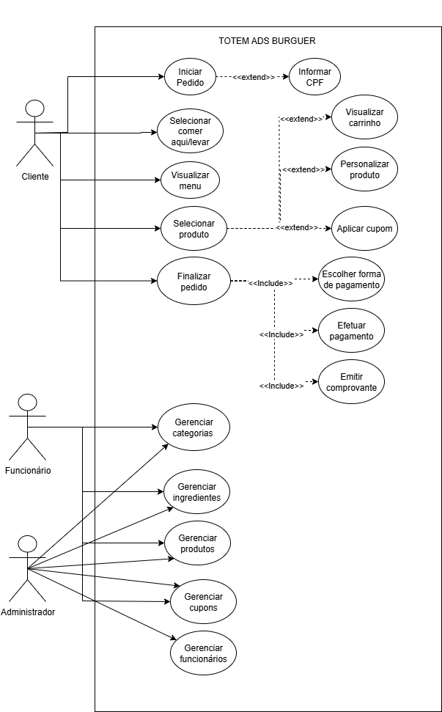

DETALHAMENTO DO CASO DE USO

Este detalhamentoapresenta o detalhamento dos casos de uso do sistema "Totem ADS Burguer", responsável por gerenciar pedidos de clientes, produtos, categorias, ingredientes, cupons e usuários do sistema (funcionários e administradores).

Atores:
- Cliente: Usuário final que interage com o totem para realizar pedidos.
- Funcionário: Responsável por gerenciar produtos, categorias, ingredientes e cupons.
- Administrador: Possui todas as permissões atribuídas ao Funcionário, além da capacidade de gerenciar usuários (funcionários).

1- Iniciar Pedido (Início da interação do Cliente)

Nome: Iniciar Pedido
Ator Primário: Cliente
Propósito: Permitir ao cliente iniciar o processo de realização de um pedido.
Pré-condições: Nenhuma.
Pós-condições: O sistema está preparado para que o cliente prossiga com as próximas etapas do pedido.

Fluxo Principal:
- O cliente acessa o totem e seleciona a opção "Iniciar Pedido".
- O sistema apresenta opções iniciais, tais como:
  - Informar CPF (opcional)
  - Selecionar comer no local ou para viagem
  - Visualizar o menu
Extensões:
<<extend>> Informar CPF

2. Selecionar Comer no Local ou Para Viagem
Ator: Cliente
Propósito: Permitir ao cliente definir a modalidade de retirada ou consumo do pedido.
Pré-condições: O pedido deve ter sido iniciado.
Pós-condições: O sistema registra a modalidade escolhida para o pedido atual.
3. Visualizar Menu
Ator: Cliente
Propósito: Exibir os itens do cardápio disponíveis para pedido.
Pré-condições: O pedido deve ter sido iniciado.
Pós-condições: O cliente pode navegar pelas categorias de produtos e visualizar os itens disponíveis.
4. Selecionar Produto
Ator: Cliente
Propósito: Permitir a seleção de produtos do cardápio.
Pré-condições: O menu deve estar acessível.
Pós-condições: Um ou mais produtos são adicionados ao pedido.
Extensões:
<<extend>> Personalizar Produto
5. Visualizar Carrinho
Ator: Cliente
Propósito: Exibir os produtos selecionados antes de finalizar o pedido.
Pré-condições: Pelo menos um produto deve ter sido adicionado ao carrinho.
Pós-condições: O cliente pode revisar, remover itens, aplicar cupons ou prosseguir para o pagamento.
Extensões:
<<extend>> Aplicar Cupom
6. Finalizar Pedido
Ator: Cliente
Propósito: Encerrar a seleção de produtos e iniciar o processo de pagamento.
Pré-condições: Existência de produtos no pedido.
Pós-condições: O pedido é enviado para pagamento.
Inclusões:
<<include>> Escolher Forma de Pagamento
<<include>> Efetuar Pagamento
<<include>> Emitir Comprovante
7. Escolher Forma de Pagamento
Ator: Cliente
Propósito: Permitir que o cliente escolha entre as opções de pagamento disponíveis (ex: cartão, PIX).
Pré-condições: Pedido finalizado.
Pós-condições: A forma de pagamento é definida para o pedido.
8. Efetuar Pagamento
Ator: Cliente
Propósito: Executar o pagamento do pedido com a forma escolhida.
Pré-condições: Forma de pagamento selecionada.
Pós-condições: O pagamento é confirmado e registrado no sistema.
9. Emitir Comprovante
Ator: Cliente
Propósito: Gerar e exibir o comprovante do pedido ao cliente.
Pré-condições: Pagamento efetuado com sucesso.
Pós-condições: O comprovante é impresso ou exibido digitalmente.
10. Gerenciar Categorias
Atores: Funcionário, Administrador
Propósito: Adicionar, editar e remover categorias e subcategorias utilizadas para organização dos produtos.
Pré-condições: Acesso autorizado.
Pós-condições: Categorias atualizadas no sistema.
11. Gerenciar Ingredientes
Atores: Funcionário, Administrador
Propósito: Adicionar, editar e remover ingredientes utilizados na montagem dos produtos.
Pré-condições: Acesso autorizado.
Pós-condições: Ingredientes disponíveis atualizados no sistema.
12. Gerenciar Produtos
Atores: Funcionário, Administrador
Propósito: Adicionar, editar e remover produtos do cardápio.
Pré-condições: Acesso autorizado.
Pós-condições: Cardápio atualizado.
13. Gerenciar Cupons
Atores: Funcionário, Administrador
Propósito: Adicionar, editar e remover cupons de desconto válidos para pedidos.
Pré-condições: Acesso autorizado.
Pós-condições: Cupons atualizados e disponíveis para aplicação nos pedidos.
14. Gerenciar Funcionários
Ator: Administrador
Propósito: Cadastrar, editar ou excluir usuários com papel de funcionário no sistema.
Pré-condições: Acesso exclusivo de administrador.
Pós-condições: Lista de usuários do tipo funcionário atualizada.

DIAGRAMA DE CLASSES

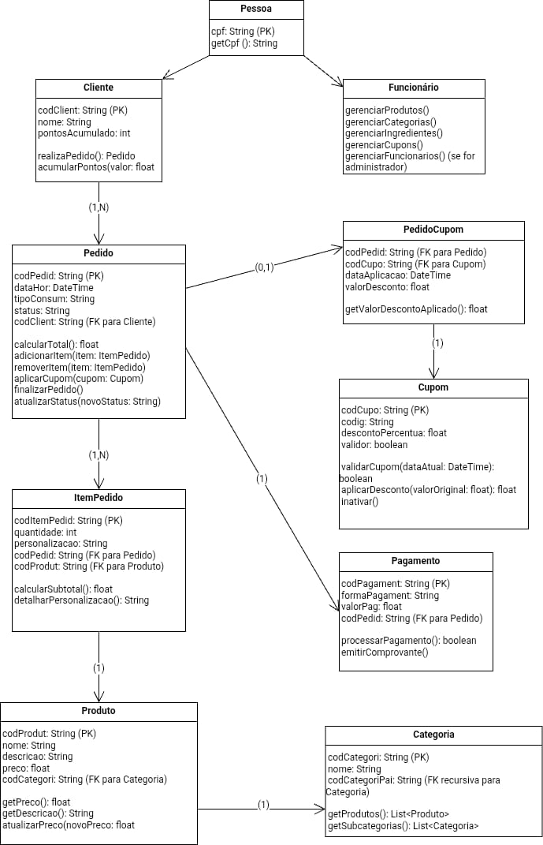
O diagrama de classes representa a estrutura do sistema, modelando as entidades envolvidas, seus atributos, métodos e os relacionamentos entre elas. A classe Pessoa é abstrata e serve como base para as especializações Cliente e Funcionário, permitindo o reaproveitamento de atributos e comportamentos comuns.

DETALHAMENTO DO DIAGRAMA DE CLASSES

Os Clientes realizam Pedidos, os quais contêm Itens de Pedido, referenciando os Produtos disponíveis. Cada Produto pertence a uma Categoria, que pode conter sub categorias de forma hierárquica (auto-relacionamento).
Pedidos podem ter cupons aplicados por meio da associação PedidoCupom, e cada pedido gera um Pagamento, consolidando a transação.

As cardinalidades presentes no diagrama indicam a quantidade permitida ou obrigatória de objetos em cada relacionamento, respeitando as seguintes regras:

Um Cliente pode realizar vários Pedidos (1..N), mas cada pedido pertence a apenas um cliente.
Cada Pedido possui um ou mais Itens de Pedido, e cada item está associado a exatamente um Produto.

Cada Produto pertence a uma única Categoria, e uma categoria pode conter vários produtos ou subcategorias.

A aplicação de Cupons ocorre por meio da classe de associação PedidoCupom, permitindo o controle de uso e desconto aplicado.
Cada Pedido gera um único Pagamento, finalizando o processo.

CONCLUSÃO
O projeto Totem ADS Burguer foi desenvolvido com o objetivo de criar um sistema para facilitar a realização e o gerenciamento de pedidos. Durante o processo, aplicamos na prática os conhecimentos aprendidos em sala de aula, como programação, estrutura de dados, banco de dados e desenvolvimento web.
O sistema permite o cadastro de produtos, categorias, ingredientes e cupons, além de oferecer uma interface simples e funcional para o cliente fazer seu pedido. Também usamos ferramentas como Git para controle de versão e organização do trabalho em grupo.
Com esse projeto, conseguimos entender como é o desenvolvimento de um sistema completo, desde a ideia até a entrega final.

